2008年高三地理第一轮复习
（第10讲 气候资源、气象灾害、大气环境保护）
[考纲要求]
光、热、水、风等气候资源及其利用。寒潮、台风、暴雨、大气等气象灾害的危害及防御。地球温室效应、臭氧层破坏、酸雨等现象产生的原因及危害。
[知识讲解]
一、气候资源
1、特点
目前人类利用的气候资源：太阳辐射、热量、降水和风等。
为人类生产和生活提供原料、能源和必不可少的物质条件。
与其他资源的共同点
离不开对其开发利用的技术条件和资金投入。
普遍存在性，只是数量多少和结构的差异。
数值特征，在一定数值范围内才具有资源价值。
与其他自然资源的不同点
有较大的变率。
2、开发利用
农业：是农业自然资源的重要组成部分。决定该地的种植制度（作物结构、熟制、配置和种植方式）
合理充分利用气候资源的措施：间作、套种方式，塑料大棚、温室、生态农业、立体农业。
日照与街道方位。街道宜采取南北方向和东西方向的中间方位与子午线成30—60°夹角。
建筑
风与城市规划：大气污染工厂建在下风向、垂直风向的郊外或最小风频风向上风向。
公路、铁路考虑暴雨、泥石流、大风出现的强度和频率以及冻土、积雪的深度等
交通 桥涵孔径大小、路基高低等根据暴雨强度设计。
机场选择低云、雾和暴雨出现频率较少、风速较小，应选在距城市较远、地势较高的地方。
旅游：吉林市的雾淞、哈尔滨的冰雕。
二、气象灾害及其防御
1、台风
概念：西北太平洋上热带气旋中心附近最大风力在12级或以上（印度洋和大西洋上称为飓风）。
形成：热带或副热带海面温度在26℃的广阔洋面上，西北太平洋发生频率最高、强度最大。
危害：主要由强风、特大暴雨和风暴潮造成，我国登陆地区主要集中在广东、台湾、海南、 福建等省。
措施：加强台风的监测和预报。对台风的探测主要是利用气象卫星。
2、暴雨洪涝
形成：源源不断的水汽供应；强烈的上升运动；形成降水的天气系统持续时间长
分布：亚洲最多。我国主要发生在南方和东部地区
利用气象卫星对暴雨、洪水进行监测，提高预报正确率，减轻洪涝灾害损失。
工程措施：修筑堤坝、整治河道；修建水库；修建分洪区（或滞洪、蓄洪区等）。
措施
非工程措施：洪泛区的土地管理；建立洪水预警系统；拟定居民的应急撤离计划和对策；实行防洪保险等。
3、干旱——受灾面积最大的一种气象灾害
防御措施：实行农林牧相结合的农业结构，改善干旱区的生态环境；种植耐旱作物；开展农田水利基本建设，营造防护林，改进耕作制度等。
（4）寒潮
概念：由强冷空气迅速入侵造成大范围的剧烈降温，并伴有大风、雨雪、冻害等现象。
影响范围：全国大部分地区，只有西藏、云贵地区受影响较小。
影响：带来严寒、大风、霜冻等恶劣天气（秋季、春季寒潮对农作物危害最大）。
三、大气环境保护
（1）全球变暖
人为原因：人类活动排入大气中二氧化碳等气体强烈吸收地面放出的红外线长波辐射
二氧化碳浓度增加原因：一是燃烧矿物燃料排放；二是毁林，特别是热带森林的破坏
生态环境：引起海平面上升（海水膨胀及极冰融化），对沿海低地国家和地区构成威胁。
全球变暖影响
社会经济：世界各国经济结构发生变化（温带地区干旱使农业发达地区的耕地变为草地、高纬地区降水增加，适宜温带作物生长。）
减少二氧化碳等气体排放的措施：提高能源利用技术和能源利用效率，采用新能源；加强国际合作。
（2）臭氧层的破坏与保护
南极附近出现臭氧洞：全球臭氧量最低值，出现在春季（9～11月）
臭氧量减少的人为原因：冰箱、空调等释放出氟氯烃化合物上升到平流层发生光化学反应消耗O₃。
臭氧减少危害：到达地面的太阳紫外线增多，直接危害人体健康；对生态环境和农林牧渔业造成破坏。
保护措施：国际合作，减少并逐步禁止氟氯烃等消耗臭氧层物质的排放，积极研制新型的制冷系统。
（3）酸雨危害与防治
酸雨：pH值小于5.6的降水
形成：燃烧煤、石油、天然气排入二氧化硫和氧化氮等酸性气体。
我国情况：煤为主要能源，主要是硫酸型酸雨；酸雨区覆盖面积占40%，西南地区、长江三角洲、珠江三角洲等成为重酸雨区。季节性：东北主要在冬季。（冬季取暖时间长）
危害：河湖水酸化，影响鱼类生长繁殖，乃至大量死亡，而且使土壤酸化，危害森林和农作物生长，腐蚀建筑物和文物古迹，并危及人体健康。
防治：最根本途径是减少人为硫氧化物和氮氧化物的排放。开展煤炭中硫资源的综合开发利用，是防治酸雨的有效措施。发展洁净煤技术和清洁燃料技术控制酸雨。

[能力训练]
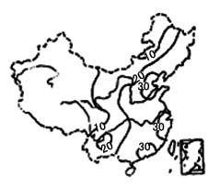
1、如图为某类影响我国农业的自然灾害等值线分布图，此图反映的自然灾害可能是：
A.旱涝灾害 B.霜冻灾害
C.生物灾害 D.台风灾害
2、图中等值线分布反映主要受：
①纬度影响 ②洋流影响 ③海陆位置影响
④锋面影响 ⑤受地形影响
A.①②③ B.③④⑤
C.①④ D.③④
读我国北方某地区的部分统计资料。回答3～4题：
年份 | 森林覆盖率 | 耕地面积（km²） | 年降水量（mm） | 气温年较差（℃） | 河流含沙量 | 粮食平均单产（万kg/公顷） | 粮食总产（亿kg）
1975 | 19% | 333 | 420 | 38 | 10% | 1.23 | 1.025
1995 | 12% | 478 | 350 | 42 | 35% | 0.9 | 0.975
3、上述材料反映导致该地区20年来粮食产量下降的最主要原因是：
A. 退耕还牧面积增大 B. 气候发生异常，出现水旱灾害
C. 毁林开荒现象严重 D. 人口增长过快
4、目前，该地区生态环境最主要的问题是：
A. 风沙危害严重 B. 水土流失加剧
C. 气候大陆性特征增强 D. 光照条件差
5、读“某年欧洲降水pH值等值线图”分析后，回答下列各小题：
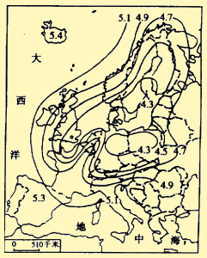

（1）下列各国中，图示环境问题比较严重的两个国家是_______、_______。
A．西班牙 B．瑞典 C．德国 D．冰岛 E．意大利
（2）产生该问题的直接原因________________ _ _。
（3）该环境问题对非生物造成的主要危害______________________ _ ；
对生物资源造成的主要危害是_______________ ____ 。
6、读下图，回答下列各小题：
（1）写出图中字母表示的含义：
A．生产规模_____________，B．对自然资源_____________，C．生产活动________________，D．破坏_________________。
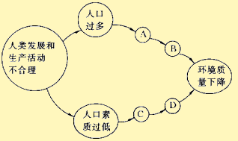

（2）图中反映出人类与环境的关系向____________发展，表明人类同环境关系的________。要协调人地关系，就必须促进二者的_____________________。
（3）我们要争取的可持续发展是这样一种发展，它既__________________________的需求，而又__________________________________________________。实现这一目标需要遵循的原则是__________________、_______________________、___________________________。
7、读下图，分析后回答下列各小题：
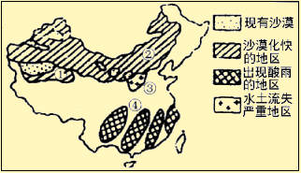

（1）地区沙漠化的自然原因是__________________________________________，地区沙漠化的人为原因是_____________________________________________。为防治西北地区土地的沙漠化，我国正在这些沙漠化严重的地区进行巨大的生态工程是___________________。
（2）地区水土流失严重的原因是_________________________________________________，治理的根本措施是________________________。
（3）地区出现酸雨危害的原因是____________________________________ _
__________________________________________________________________防治酸雨的根本途径是_______________________________________________________________。
8．读太原（图）和天津图两城市示意图，回答：
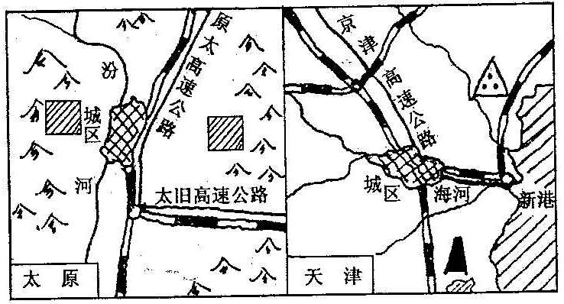
（1）两城市在区位因素上的共同之处是 ， ，

（2）读表2，分析：
表2 天津与太原空气质量周报（1999年6月×周）
 | 污染指数 | 首要污染物 | 空气质量级别
太原 | 218 | TSP | IV
天津 | 82 | TSP | II
注：TSP为总悬浮颗粒
A．两城市的首要污染物都是TSP，其产生的人为原因是 。
B．太原市本周污染指数是天津市的2.5倍，原因是 。
（3）两城市在经济发展上有何互补性？
[能力训练答案]
1A 2B 3C 4B
5、（1）B C （2）工业废气中含氧化硫和氮氧化物等酸性气体 （3）腐蚀建筑物，损毁文物古迹等 使植物受损，导致植物死亡
6、（1）过大 乱采滥用 违背自然规律 自然资源 （2）恶性方向 对立 协调统一 （3）满足当代人 不损害后代人满足其需求的能力 公平性原则 持续性原则 共同性原则
7、（1）气候干旱，风力作用强盛 过度放牧，不合理的垦殖，使植被遭到破坏 “三北”防护林 （2）土质疏松，植被破坏严重，夏季多暴雨，对地面的水蚀作用强力 植树种草 （3）该地区有色金属冶炼工业发达，排放的废气中含有大量的氧化硫等酸性气体，造成酸雨危害 减少人为硫氧化物和氮氧化物的排放，进行回收利用。
8．（1）地形都较平坦（1分）都属于温带季风气候，较温暖湿润；（1分）都靠近河流；（1）都有较丰富的资源，太原煤炭丰富，天津有海盐和石油；（1分）都是交通枢纽。（1分）
（2）a燃烧煤炭（2分）b太原是能源重化工城市，煤炭的消费量相对较大；天津是综合性工业城市，煤炭消费量相对较小。（2分）太原全于河谷盆地，地形较封闭，不利于大气污染物扩散；天津位于濒海平原，地形开阔，有利于大气污染物的扩散。（2分）
（3）太原可为天津提供能源（电力）和钢铁等工业原材料（1分），天津可为太原提供资金、技术和多种工业品（1分）

